Obecně závazná vyhláška města Příbora
o místním poplatku za užívání veřejného prostranství
Zastupitelstvo města Příbora se na svém zasedání dne 18.06.2025 usnesením č. 23/19/ZM/2025 usneslo vydat na základě § 14 zákona č. 565/1990 Sb., o místních poplatcích, ve znění pozdějších předpisů (dále jen „zákon o místních poplatcích“), a v souladu s § 10 písm. d) a § 84 odst. 2 písm. h) zákona č. 128/2000 Sb., o obcích (obecní zřízení), ve znění pozdějších předpisů, tuto obecně závaznou vyhlášku (dále jen „vyhláška“).

Úvodní ustanovení
- Město Příbor touto vyhláškou zavádí místní poplatek za užívání veřejného prostranství (dále jen „poplatek“).
- Správcem poplatku je městský úřad.

Předmět poplatku a poplatník
- Poplatek za užívání veřejného prostranství se vybírá za zvláštní užívání veřejného prostranství, kterým se rozumí:
- umístění dočasných staveb sloužících pro poskytování služeb,
- umístění zařízení sloužících pro poskytování prodeje,
- užívání veřejného prostranství pro reklamní akce,
- umístění zařízení cirkusů,
- umístění zařízení lunaparků a jiných obdobných atrakcí,
- provádění výkopových prací,
- umístění stavebních zařízení (např. lešení, stavební materiál a stroje),
- umístění skládek (např. uhlí, dřevo, stavební materiál).
- Poplatek za užívání veřejného prostranství platí fyzické i právnické osoby, které užívají veřejné prostranství způsobem uvedeným v odstavci 1 (dále jen „poplatník“).

Veřejná prostranství
Poplatek se platí za užívání těchto veřejných prostranství:
  - pro účely umístění dočasných staveb sloužících pro poskytování služeb:
- na náměstí Sigmunda Freuda, na pozemcích parc. č. 1458, o rozloze 33,6 m², před domem č. p. 34; parc. č. 1459, o rozloze 55 m², před domem č. p. 47 a o rozloze 45 m², před domem č. p. 46; parc. č. 1664, v k. ú. Příbor, o rozloze 9 m², v podloubí domu č.p. 48, graficky vyznačeno v příloze č. 1, obr. č. 1,
- na ul. U Brány, na částech pozemků parc. č. 1445, o rozloze 15,4 m², před domem č. p. 107 a parc. č. 1446, v k. ú. Příbor, o rozloze 5 m², před domem č. p. 106, graficky vyznačeno v příloze č. 1, obr. č. 1,
- na ul. Politických vězňů, na části pozemku parc. č. 89, v k. ú. Příbor, před domem č. p. 3, o rozloze 8 m², graficky vyznačeno v příloze č. 1, obr. č. 1,
- v městském parku, na části pozemku parc. č. 1414/1, v k. ú. Příbor, o rozloze 55 m², graficky vyznačeno v příloze č. 1, obr. č. 2,
- na ul. Místecká, na části pozemku parc. č. 283/1, betonová plocha před domem č. p. 283/11 k ul. Místecká, v k. ú. Klokočov u Příbora, o rozloze 52,5 m², graficky vyznačeno v příloze č. 1, obr. č. 3,
- na ul. Čs. armády, na části pozemku parc. č. 708/1, od hranice domu č. p. 699, k ul. Čs. armády v k. ú. Příbor, o rozloze 52,8 m², graficky vyznačeno v příloze č. 1, obr. č. 4,
- na ul. Frenštátská, na části pozemku par. č. 3289/1, v k. ú. Příbor, o rozloze 20 m², graficky vyznačeno v příloze č. 1, obr. č. 5,
  - pro účely umístění zařízení sloužících pro poskytování prodeje v době konání Velikonočního jarmarku, Vánočního jarmarku, Mikulášské jízdy a Příborské pouti:
- na Tržišti na náměstí Sigmunda Freuda, na části pozemků parc. č. 95/1 a 96, v k. ú. Příbor, č. p. 9 a 10, graficky vyznačeno v příloze č. 2, obr. 1.; prodejní zařízení (včetně na něm vystaveného zboží) je možné umístit pouze k vnitřní straně pilíře podloubí a to tak, že musí zachovat neomezený průchod mezi jednotlivými pilíři v šíři nejméně 2 m a nesmí zasahovat do průchodu podloubím ve směru podélném více než 2,5 m,
- na Tržišti na náměstí Sigmunda Freuda, na pozemcích parc. č. 1458, 1459, 1445, 1665/3 a částech pozemků parc. č. 3281/5, 1447/1 a 1446, v k. ú. Příbor, graficky vyznačeno v příloze č. 2, obr. 2,
- na Tržišti v městském parku, na pozemcích parc. č. 1414/2, 1414/6 a části pozemku parc. č. 1414/1, v k. ú. Příbor, graficky vyznačeno v příloze č. 2, obr. 3,
- na Tržišti za sportovní halou, na pozemku parc. č. 296 a částech pozemků parc. č. 3287/9 a 295, dělené cestou, v k. ú. Příbor, graficky vyznačeno v příloze č. 2, obr. 4,

  - pro účely umístění zařízení cirkusů, lunaparků a jiných obdobných atrakcí:
na Tržišti za sportovní halou, na pozemku parc. č. 296 a částech pozemků parc. č 3287/9 a 295, dělené cestou, v k. ú. Příbor, graficky vyznačeno v příloze č. 3,
  - pro účely užívání prostranství pro reklamní akce:
na Tržišti na náměstí Sigmunda Freuda, na části pozemku parc. č. 1458, v k. ú. Příbor, graficky vyznačeno v příloze č. 4,
  - pro účely umístění provádění výkopových prací, stavebních zařízení a skládek:
- silnice a místní komunikace, veřejná zeleň a chodníky k nim přilehlé: 28. října, 9. května, Alšova, Bezručova, Bonifáce Buska, Boženy Němcové, Březinova, Čs. armády, Dukelská, Dvořákova, dr. Čejky, Erbenova, Etzlova, Frenštátská, Freudova, Fučíkova, Gagarinova, Hluboká, Hřbitovní, Hukvaldská, Choráze, Jičínská, Jiráskova, Josefa Hory, Josefa Rašky, Juráňova, Kamenná, Karla Čapka, Karla Hynka Máchy, Kašnice, Komenského, Krátká, Křivá, Kubínova, kpt. Jaroše, Leoše Janáčka, Lesní, Lidická, Lomená, Luční, Masarykova, Mánesova, Místecká, Mlýnská, Myslbekova, Na Benátkách, Na Hrázi, Na Kamenci, Na Nivách, Na Valše, Nádražní, Nerudova, Nová, nábřeží Rudoarmějců, npor. Loma, Okružní, Oldřicha Helmy, Ostravská, Osvobození, Palackého, Pionýrů, Pod Haškovcem, Pod Hradbami, Politických vězňů, Remešova, Řehoře Volného, Říční, Sadová, Sládkova, Smetanova, Stojanova, Sušilova, Svatopluka Čecha, Šafaříkova, Školní, Šmeralova, Štefánikova, Štramberská, Švermova, Švédská, Tovární, Tržní, Tyršova, U Brány, U Tatry, Úzká, V Kopci, Větřkovská, Viznarova, Vrchlického, Wolkerova, Zahradní, Zámečnická, Zdeňka Nejedlého, Žižkova,
- náměstí: náměstí Sigmunda Freuda,
- v místní části Hájov parc. č. 31/21, 31/36, 31/22, 471/2, 26/2, 14/4, 13/5, 479, 126/9, 481/1, 486/6, 486/7, 481/3, 481/2, 471/1, 50/69, 50/60, 525, 544/13, 527/6, 540/25, 544/23, 544/21, 544/19, 544/20, 568/1, 568/5, 415/25, 486/5, 177/13, 200/6, 200/4, 200/7, 200/3, 102/3, 200/1, 265/2, 286/3, 286/17, 461/4, 461/7, 461/8, 461/9, 468/2, 285/2, 453/2, 279/94, 279/89, 279/83, 263/6, 231/37, 231/38, 263/5, 258/2, 453/1, 450, 316/1, 447, 404/1, 404/14, 486/2,
- v místní části Prchalov parc. č. 223, 222/1, 160/1, 113/2, 106, 3/1, 2/2, 114/1, 114/2, 119/5, 5/3, 105/14, 105/5, 105/7, 105/6, 105/15, 105/8, 105/11, 105/12, 105/9, 105/10, 105/13, 75/1, 75/2, 104, 105/4, 97, 3/2.

Ohlašovací povinnost
- Poplatník je povinen podat správci poplatku ohlášení nejpozději 5 dnů před zahájením užívání veřejného prostranství. V případě užívání veřejného prostranství po dobu kratší, než jeden den podává ohlášení nejpozději v den zahájení užívání veřejného prostranství; údaje uváděné v ohlášení upravuje zákon. Pokud tento den připadne na sobotu, neděli nebo státem uznaný svátek, je poplatník povinen splnit ohlašovací povinnost nejblíže následující pracovní den.
- Dojde-li ke změně údajů uvedených v ohlášení, je poplatník povinen tuto změnu oznámit do 15 dnů ode dne, kdy nastala.

Sazba poplatku
Sazba poplatku činí za každý i započatý m² a každý i započatý den:
- za umístění dočasných staveb sloužících pro poskytování služeb 1 Kč,
- za umístění zařízení sloužících pro poskytování prodeje 25 Kč,
- za umístění zařízení cirkusů 1 Kč,
- za umístění zařízení lunaparků a jiných obdobných atrakcí 1 Kč,
- za užívání veřejného prostranství pro reklamní akce 10 Kč,
- za provádění výkopových prací, umístění stavebních zařízení a skládek za účelem provádění výstavby, rekonstrukcí a oprav inženýrských sítí 10 Kč,
- za umístění stavebních zařízení a skládek (např. lešení, uložení stavebního materiálu, umístění zařízení staveniště, manipulační prostor stavby apod.) 2 Kč,
- za umístění ostatních skládek (např. uhlí, dřevo apod.) 5 Kč.

Splatnost poplatku
- Poplatek ve stanovené výši je splatný:
- při užívání veřejného prostranství po dobu kratší než jeden den nejpozději v den zahájení užívání veřejného prostranství,
- při užívání veřejného prostranství po dobu jednoho dne nebo delší nejpozději v den ukončení veřejného prostranství.
- Připadne-li konec lhůty splatnosti na sobotu, neděli nebo státem uznaný svátek, je dnem, ve kterém je poplatník povinen svoji povinnost splnit, nejblíže následující pracovní den.

Osvobození
- Poplatek se neplatí z akcí pořádaných na veřejném prostranství, jejichž celý výtěžek je odveden na charitativní a veřejně prospěšné účely.
- Od poplatku se dále osvobozují:
  - provádění výkopových prací, jejichž investorem je město Příbor a jím zřízené organizace a zařízení,
  - umístění skládek majiteli dotčených pozemků po dobu dvou dnů, od 3. dne je stanovena sazba dle čl. 5 této vyhlášky,
  - umístění stavebních zařízení, skládek a provádění výkopových prací pro potřebu výstavby nemovitostí, opravy nemovitostí a inženýrských sítí pro poplatníky, kteří jsou vlastníky nemovitostí, na které se stavba provádí, a zároveň nemají ve svém vlastnictví vhodné pozemky pro tyto druhy zvláštního užívání veřejného prostranství.
- V případě, že poplatník nesplní povinnost ohlásit údaj rozhodný pro osvobození ve lhůtách stanovených touto vyhláškou nebo zákonem, nárok na osvobození zaniká.

Přechodné a zrušovací ustanovení
- Poplatkové povinnosti vzniklé před nabytím účinnosti této vyhlášky se posuzují podle dosavadních právních předpisů.
- Touto vyhláškou se zrušuje Obecně závazná vyhláška města Příbora o místním poplatku za užívání veřejného prostranství, ze dne 27.03.2024.

Účinnost
Tato vyhláška nabývá účinnosti patnáctým dnem po dni vyhlášení ve Sbírce právních předpisů územních samosprávných celků a některých správních úřadů.
Ing. arch. Jan Malík, v. r.  starosta |  | Valentin Putala, v. r.  místostarosta

Příloha č. 1 obecně závazné vyhlášky města Příbor o místním poplatku za užívání veřejného prostranství
Zpoplatněná místa za umístění dočasných staveb sloužících pro poskytování služeb
Obr. č. 1 Restaurační zahrádky na náměstí Sigmunda Freuda, na ul. U Brány a na ul. Politických vězňů
před domem č. p. 34, o rozloze 33,6 m² (parc. č. 1458), k. ú. Příbor,
před domem č. p. 47, o rozloze 55 m² (parc. č. 1459), k. ú. Příbor,
před domem č. p. 46, o rozloze 45 m² (parc. č. 1459), k. ú. Příbor,
v podloubí domu č. p. 48, o rozloze 9 m² (parc. č. 1664), k. ú. Příbor,
před domem č. p. 107, o rozloze 15,4 m² (parc. č. 1445), k. ú. Příbor,
před domem č. p. 106, o rozloze 5 m² (parc. č. 1446), k. ú. Příbor,
před domem č. p. 3, o rozloze 8 m² (parc. č. 89), k. ú. Příbor.
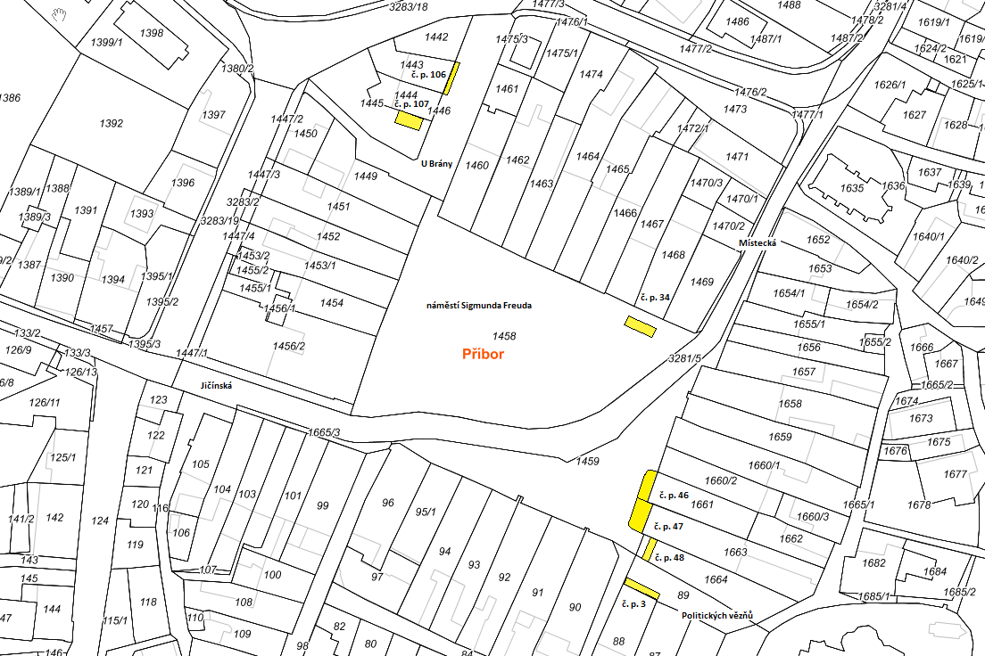

Obr. č. 2 Restaurační zahrádka v městském parku, na části pozemku parc. č. 1414/1, v k. ú. Příbor, o rozloze 55 m².
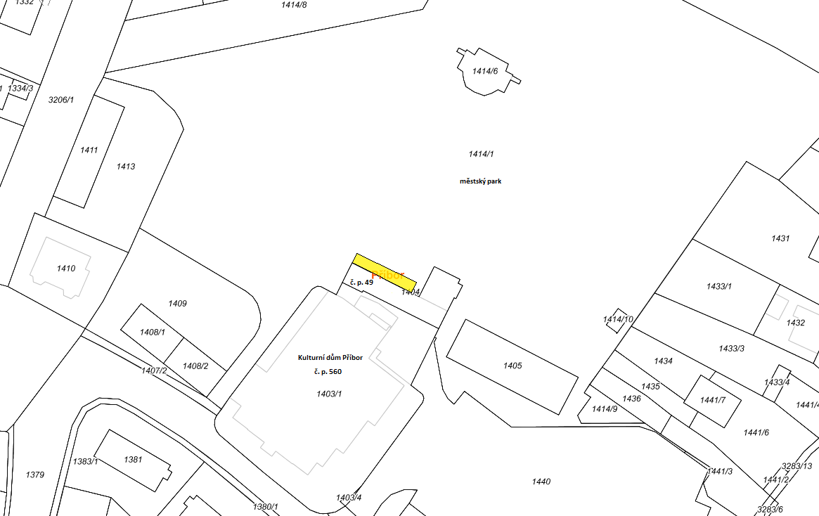
Obr. č. 3 Restaurační zahrádka na ul. Místecká, část pozemku parc. č. 283/1, betonová plocha před domem č. p. 283/11 k ul. Místecká, v k. ú. Klokočov u Příbora, o rozloze 52,5 m².
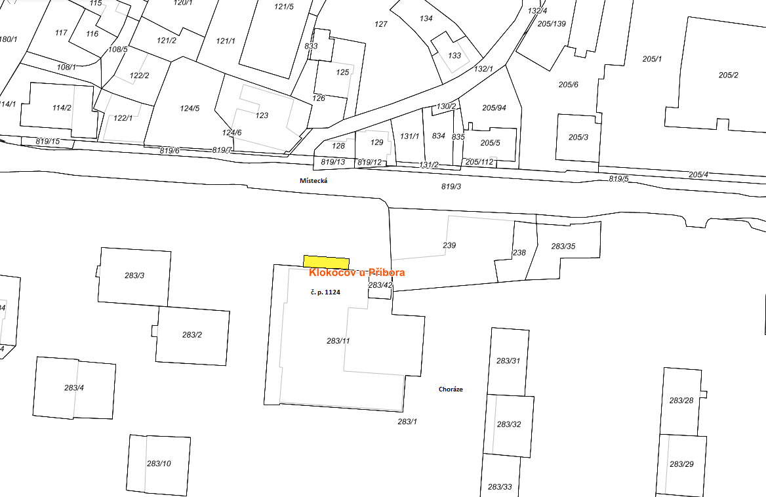

Obr. č. 4 Restaurační zahrádka na ul. Čs. armády, část pozemku parc. č. 708/1, od hranice domu č. p. 699, k ul. Čs. armády, v k. ú. Příbor, o rozloze 52,8 m².
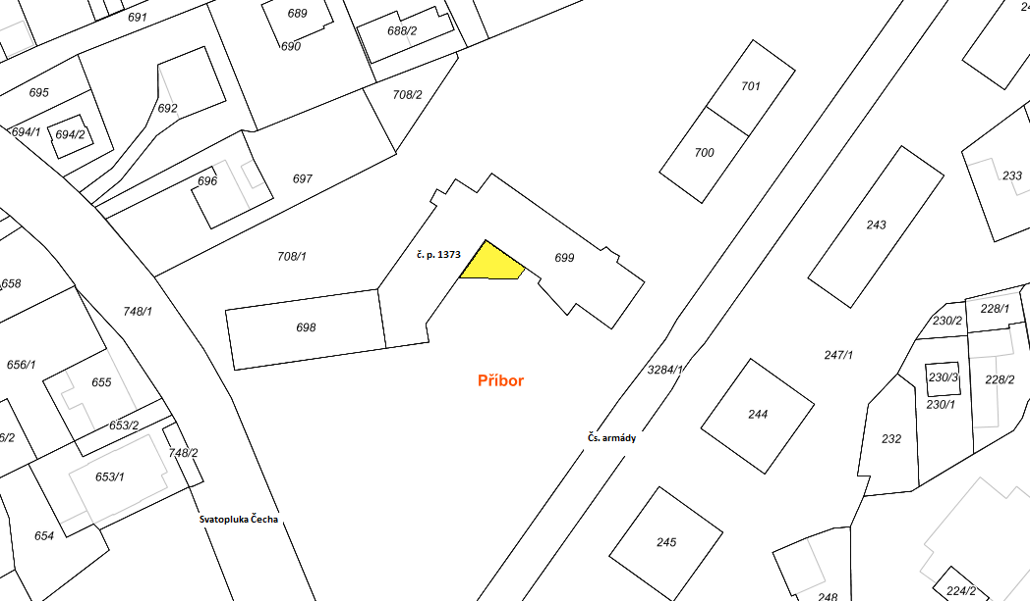
Obr. č. 5 Restaurační zahrádka na ul. Frenštátská, u vlakového nádraží, část pozemku parc. č. 3289/1, v k. ú. Příbor, o rozloze 20 m².
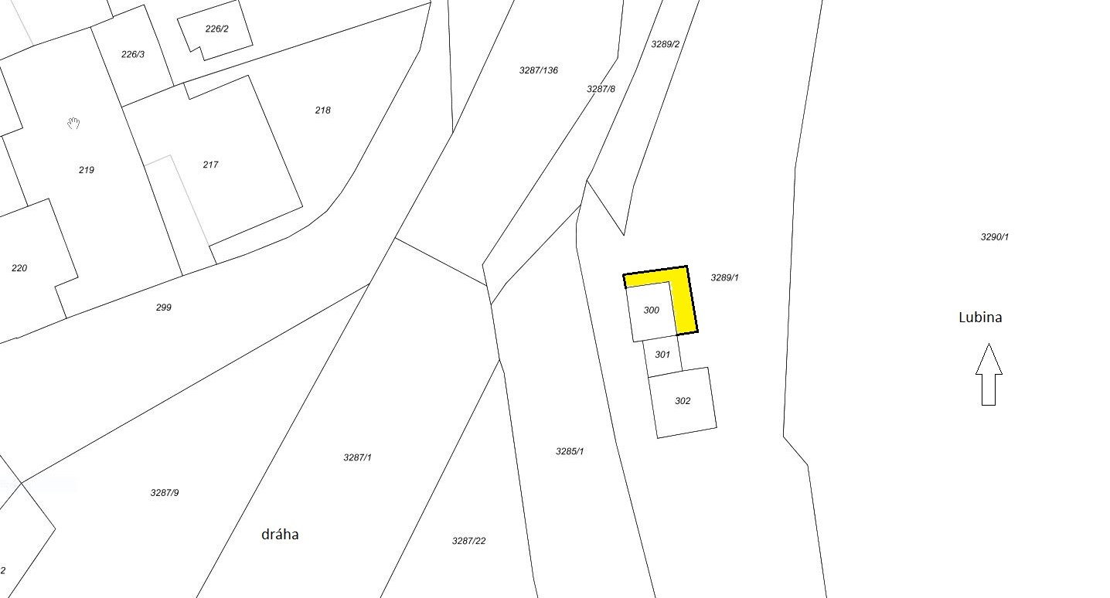
Příloha č. 2 Obecně závazné vyhlášky města Příbora o místním poplatku za užívání veřejného prostranství
Zpoplatněná místa za umístění zařízení sloužících pro poskytování prodeje
Obr. č. 1 Tržiště na náměstí Sigmunda Freuda, části pozemků parc. č. 95/1 a 96, v k. ú. Příbor, č. p. 9 a 10. Prodejní zařízení (včetně na něm vystaveného zboží) je možné umístit pouze k vnitřní straně pilíře podloubí, a to tak, že musí zachovat neomezený průchod mezi jednotlivými pilíři v šíři nejméně 2 m a nesmí zasahovat do průchodu podloubím ve směru podélném více než 2,5 m.
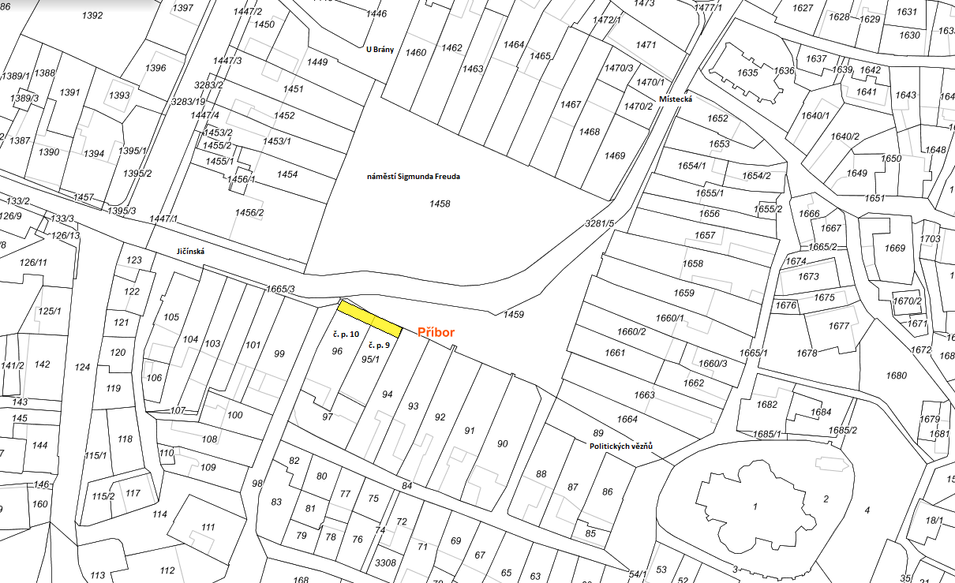
Obr. č. 2 Tržiště na náměstí Sigmunda Freuda, na pozemcích parc. č. 1458, 1459, 1445, 1665/3 a částech pozemků parc. č. 3281/5, 1447/1 a 1446, v k. ú. Příbor.
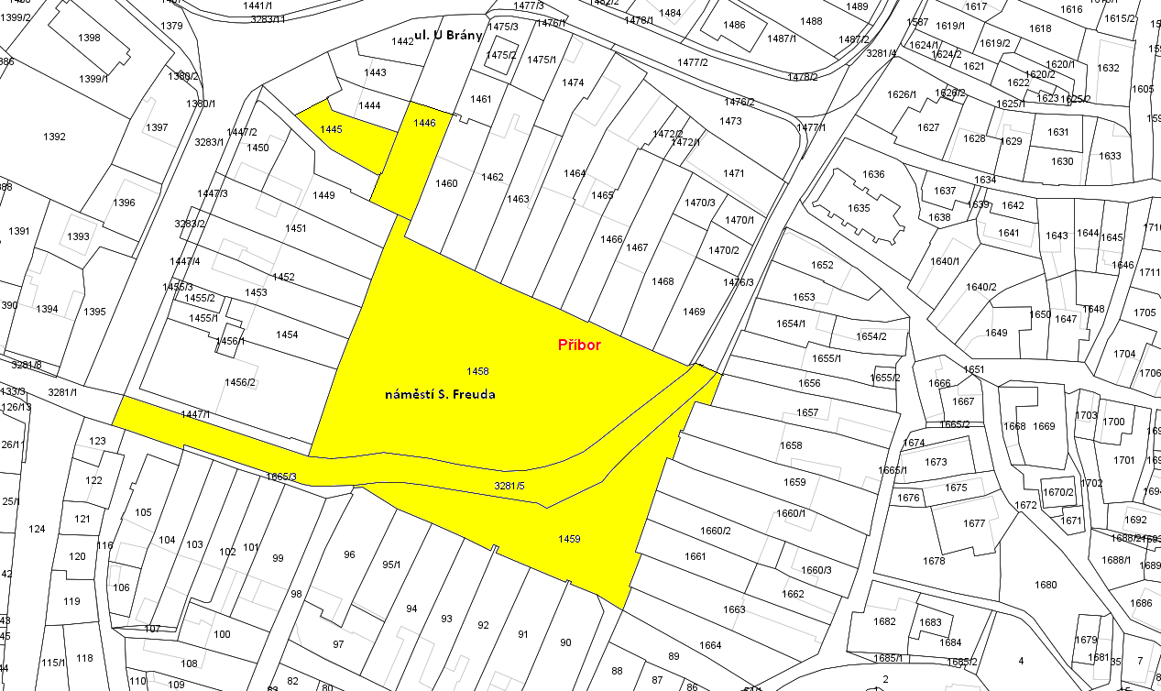
Obr. č. 3 Tržiště v městském parku, na pozemcích parc. č. 1414/2, 1414/6 a části pozemku parc. č. 1414/1, v k. ú. Příbor.
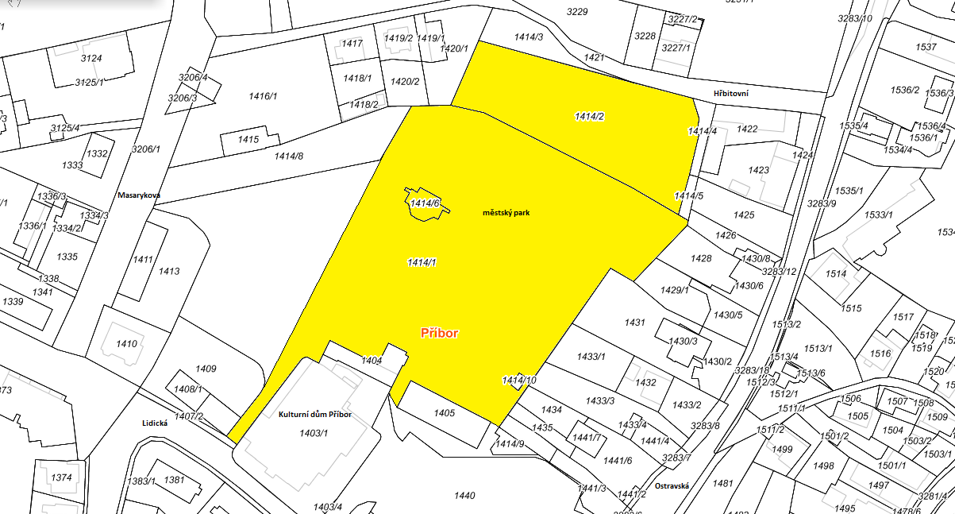
Obr. č. 4 Tržiště za sportovní halou, pozemek parc. č. 296 a část pozemků parc. č. 3287/9 a 295, dělené cestou, v k. ú. Příbor.

Příloha č. 3 Obecně závazné vyhlášky města Příbora o místním poplatku za užívání veřejného prostranství
Zpoplatněné místo za umístění zařízení cirkusů, lunaparků a jiných obdobných atrakcí
Tržiště za sportovní halou, na pozemku parc. č. 296 a částech pozemků parc. č. 3287/9 a 295 dělené cestou, v k. ú. Příbor.
Příloha č. 4 Obecně závazné vyhlášky města Příbora o místním poplatku za užívání veřejného prostranství
Zpoplatněné místo za užívání veřejného prostranství pro reklamní akce
Tržiště na náměstí Sigmunda Freuda, na části pozemku parc. č. 1458 v k. ú. Příbor.
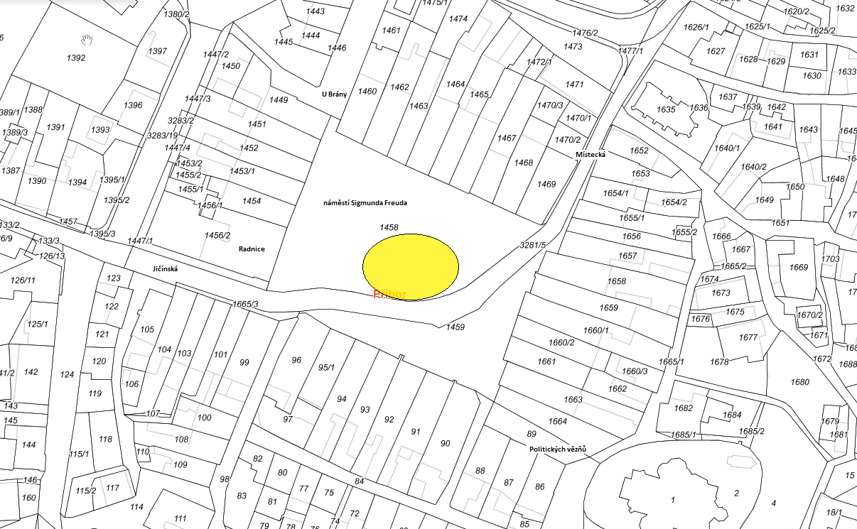

§ 15 odst. 1 zákona o místních poplatcích
§ 4 odst. 1 zákona o místních poplatcích
§ 4 odst. 2 zákona o místních poplatcích
§ 14a odst. 1 a 2 zákona o místních poplatcích; v ohlášení poplatník uvede zejména své identifikační údaje a skutečnosti rozhodné pro stanovení poplatku
§ 4 odst. 1 zákona o místních poplatcích
§ 14a odst. 6 zákona o místních poplatcích

